שאלה 3 – עיצוב בסיס נתונים לספרייה
- הצגת הסכמה – שתי דרכים:
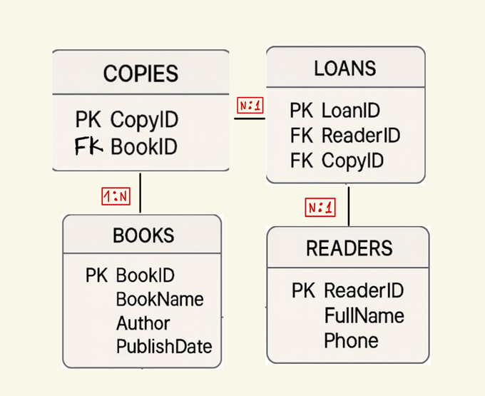
  - באמצעות שרטוט - ERD:
  - באמצעות טבלה כתובה:
Books
- BookID (PK)
- BookName
- Author
- PublishDate
Copies
- CopyID (PK)
- BookID (FK)
Readers
- ReaderID (PK)
- FullName
- Phone
Loans
- LoanID (PK)
- CopyID (FK)
- ReaderID (FK)
- Return_date

קוד SQL ליצירת הטבלאות
CREATE TABLE Books (
book_id INT PRIMARY KEY,
book_name VARCHAR(100) NOT NULL,
author VARCHAR(50) NOT NULL,
publish_date DATE NOT NULL
);
CREATE TABLE Copies (
copy_id INT PRIMARY KEY,
book_id INT NOT NULL,
FOREIGN KEY (book_id) REFERENCES Books(book_id)
);
CREATE TABLE Readers (
reader_id INT PRIMARY KEY,
full_name VARCHAR(50) NOT NULL,
phone VARCHAR(15) NOT NULL
);
CREATE TABLE Loans (
loan_id INT PRIMARY KEY,
copy_id INT NOT NULL,
reader_id INT NOT NULL,
loan_date DATE NOT NULL,
return_date DATE NOT NULL,
FOREIGN KEY (copy_id) REFERENCES Copies(copy_id),
FOREIGN KEY (reader_id) REFERENCES Readers(reader_id)
);

נימוק לעיצוב הסכמה
המערכת מחולקת לארבע טבלאות נפרדות, כאשר כל טבלה מייצגת ישות שונה:
- ספרים – מייצגת את המידע הבסיסי על ספרים.
- עותקים – מייצגת עותקים פיזיים של ספרים. לכל עותק יש מזהה ייחודי. השדה "מספר ספר" הוא מפתח זר שמבטיח שכל עותק מקושר לספר קיים.
- קוראים – כוללת את פרטי הקוראים. השדה "שם מלא" אינו ייחודי, מאחר שייתכנו כמה קוראים בעלי אותו שם.
- השאלות – מתעדת כל השאלה של ספר בפועל. לכל השאלה יש מזהה ייחודי ולא ניתן להשאיל יותר מספר אחד בהשאלה אחת (כדי לשמור על נרמול). השדות "מספר עותק" ו"מספר קורא" הם מפתחות זרים שמקשרים בין העותק שהושאל לבין הקורא שביצע את ההשאלה.
- בחרתי בעיצוב ארבע טבלאות ולא, למשל, בטבלה אחת המשלבת ספרים ועותקים, משום שהוא מפריד בבירור בין “מהו ספר” (יצירה עם תוכן) לבין “כמה עותקים פיזיים קיימים”. כך נמנעות כפילויות ובעיות באימות נתונים או נרמול.
- השתמשתי בVARCHAR במקומות בהם יש טקסט (string) שאינו ארוך במיוחד ובאילוץ NOT NULL בשדות חשובים/חובה.
- המספר בVARCHAR מבוסס על שיקול דעתי (לדוגמא-לא צריך יותר מ15 תווים לטלפון).

נרמול ויחסים בין הטבלאות :
- אין תלות בין העמודות שאינן מפתח ראשי.
- כל טבלה מייצגת ישות אחת בלבד, וכל עמודה מתארת תכונה של אותה ישות.
קשרים בין הטבלאות:
- בין טבלת ספרים לטבלת עותקים – קשר של אחד-לרבים: כל ספר יכול להופיע בכמה עותקים, ולכל עותק יש-אך-ורק ספר אב אחד (עותק ≠ מהדורה).
- בין עותקים לטבלת השאלות – קשר של אחד-לרבים: אותו עותק יכול להופיע בכמה השאלות לאורך זמן (לא בו-זמנית).
- בין קוראים לטבלת השאלות – קשר של אחד-לרבים: כל קורא יכול לבצע כמה השאלות.
האם ייתכן שקורא לא השאיל ספר? והאם רצוי למנוע זאת?
קיימות שתי גישות:
גישה 1 – כן, ייתכן:
- מישהו יכול להירשם לספרייה אך לא להשאיל בפועל.
- ייתכן שהגיע רק לעיין, או שהספר לא היה זמין.
- מאפשר ניתוח נתונים על משתמשים שלא השאילו.
גישה 2 – לא, עדיף למנוע (הגישה שנבחרה):
- קורא מוגדר רק מי שביצע לפחות השאלה אחת.
- מונע נתונים מיותרים או רשומות יתומות.
- פשוט יותר לתחזק – כל קורא הוא משתמש פעיל.
לכן בחרתי בגישה 2 - מודל שבו Reader נוצר רק אם מתבצעת השאלה בפועל.

שאילתה – הצגת כל הקוראים שלא השאילו ספר
SELECT r.reader_id, r.full_name
FROM Readers r
LEFT JOIN Loans l ON r.reader_id = l.reader_id
WHERE l.reader_id IS NULL;
השאילתה משתמשת ב־ LEFT JOIN כדי להחזיר את כל הקוראים, וסינון על NULL ב־Loans מזהה את אלו שלא ביצעו אף השאלה.

